|  |
| --- |
|  |
| 쓰레기 종류 분석 |
|  |



|  |  |
| --- | --- |
| 과목명 | 오픈소스활용 |
| 담당교수 | 김명진 |
| 학과 | 컴퓨터정보통신공학과 |
| 학번 | 195407 김채린  214555 조배경 |
| 제출일 | 2022.12.19 |



목차

1. 서론
   1. 주제 선정 배경 및 목적
   2. 팀원별 역할
2. 배경지식
   1. YOLO
   2. Pytorch
   3. Colaboratory
   4. OpenCV
3. 시스템 설계 및 구현
   1. 모델 설계
   2. 구현 환경
   3. 이미지 라벨링
   4. 모델 학습
   5. OpenCV를 활용하여 실시간 객체 탐지하기
4. 결과 및 고찰
   1. 실험 결과
   2. 결론
5. 서론

1.1 주제 선정 배경 및 목적

코로나 19가 장기화됨에 따라 비대면 소비가 우리의 일상으로 들어오면서 배달음식 용기는 물론 점점 쌓여가는 택배 박스를 실감할 것이다. 실제로 코로나 19 이후 일회용품 사용이 많아지면서 분리수거가 필요한 쓰레기양이 급격히 증가했다고 한다. 동시에 환경 오염에 대한 우려도 커지고 있는데, 한 배달 앱의 경우 동영상 플랫폼을 사용해 배달 용기의 분리수거 방법을 알려주며 분리수거에 관한 정보에도 많은 관심이 쏠리고 있다. 그러나 분리수거를 하지 않고 그냥 버리면 편할 텐데 우리가 왜 분리수거를 해야 하는지에 대해서는 시원한 답변을 찾기 힘들다.

우리가 분리수거를 해야 하는 이유는 두 가지 측면으로 바라볼 수 있다. 첫 번째는 경제적 측면이다. 한국의 경우 광물 자원과 에너지 자원 대부분을 수입에 의존하고 있다. 만약 우리가 분리수거를 하지 않는다면 재활용 가능한 많은 양의 자원이 단순 매립, 소각 처리된다는 것이다. 즉, 자원이 부족한 국가에서 자원을 버리는 꼴이 된다 만약 재활용이 가능한 4개 생활폐기물의 재활용률을 1%만 높인다면 연간 639억을 절약할 수 있다. 실제로 환경부의 분석에 따르면 쓰레기 종량제를 도입하고 분리수거를 하게 되면서 1995~2012년 기간 동안 종이류, 유리병류, 캔류, 플라스틱류, 고철류 등 5개 품목의 재활용량 증가에 따른 경제적 가치는 최소 4조 7300억 원으로 나타났다.

두 번째는 환경적 측면이다. 분리수거를 하지 않았을 경우 재활용 가능한 생활폐기물을 매립, 소각으로 처리하게 된다. 이는 폐기물을 태우거나 땅에 묻는 방식을 사용하는데, 이러한 과정에서 폐기물의 유해성분이 누출되어 대기나 토양, 지하수 등의 환경 오염을 유발할 수 있다.

실생활 속에서 환경을 위해 실천할 수 있는 가장 기본적인 방법이 올바른 분리배출이다. 물론 가장 좋은 방안은 일회용품이나 플라스틱 등의 쓰레기를 발생시키지 않는 것일 것이다. 하지만 플라스틱의 대체재가 없는 상황에서 이는 현실에서 적용하기 어려운 방법으로 폐기물의 소각 및 매립 처리량은 가급적 줄이고, 재활용 가능한 폐기물은 재생자원으로 최대한 활용하는 것이 중요하다. 올바른 분리배출은 사회적 비용도 절감할 수 있고 환경도 보호할 수 있다.

1.2 팀원별 역할

김채린 : 모델 구축, 테스트

조배경 : 데이터 수집, 데이터 전처리

1. 배경 지식
   1. YOLO

본 프로젝트에서 객체 인식을 위한 딥러닝 알고리즘은 YOLOv5를 사용하였다. YOLO 알고리즘은 널리 알려진 객체 탐지 모델 중 하나이다. YOLO는 객체 인식 문제를 하나의 회귀 문제로 접근하여 전체적인 구조를 간소화함으로써 훈련 및 검출 속도를 크게 향상했다.

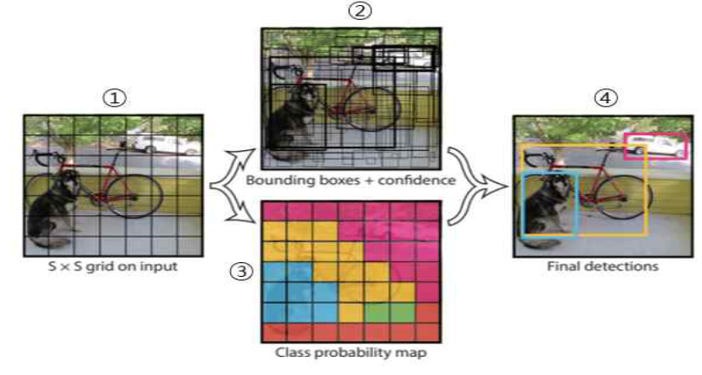

<YOLO의 객체탐지 과정>[1]

YOLO는 원 스테이지(one-stage) 검출기를 이용해 빠른 속도를 자랑한다. YOLO는 입력된 이미지의 변형을 막기 위해 레터 박스 이미지(Letter Box Image)를 생성한 뒤 바운딩 박스(Bounding Box)를 설정하는 과정을 거치고 알고리즘을 이용해 선별한다. YOLOv5는 Pytorch 기반의 모델이고, YOLOv4와 같은 CSPNet 기반의 backbone을 설계하여 사용하였다. 또한 v4에 비해 낮은 용량과 빠른 속도를 가지고 있다.

* 1. Pytorch

토치(Torch)는 페이스북의 AI 연구팀이 개발한 파이썬 기반 오픈소스 머신러닝 라이브러리이다. 파이토치(Pytorch)는 토치에 바탕을 두고 만들어졌다. 파이토치는 텐서플로(TensorFlow)와 다르게 절차가 간단하고 그래프가 동적으로 변화할 수 있으며 코드 자체도 파이썬과 유사해 쉽게 사용할 수 있다. 파이토치는 메모리에서 연산을 하면서도 신경망 사이즈를 최적으로 바꾸면서 동작시킬 수 있다. 또한 Numpy를 대체하면서도 GPU를 이용한 연산이 가능하며 유연하고 빠르다.

* 1. Colaboratory

Colab은 Colaboratory의 약자로 누구나 브라우저를 통해 임의의 python 코드를 작성하고 실행할 수 있다. Jupyter를 기반으로 만들어진 웹용 서비스이며, GPU를 무료로 사용할 수 있다.

* 1. OpenCV

OpenCv는 Open Source Computer Vision Library의 약자로, 실시간 컴퓨터 비전을

목적으로 한 프로그래밍 라이브러리이다. 윈도우, 리눅스 등에서 사용 가능한 크로스 플랫폼이고, 오픈소스 BSD 허가서 하에서 무료로 사용할 수 있다. 이 라이브러리는 영상처리, 3D구성, 추적, 기계학습, 인식 그리고 딥러닝까지 유용한 기능이 많다. 따라서 주요 응용분야로는 물체 인식, 안면 인식, 자율 주행 등이 있다.

1. 시스템 설계 및 구현
   1. 모델 설계

이 모델은 길거리의 쓰레기를 올바르게 분류하기 위한 모델이다. 기존에 운영되고 있는 시스템에 적용할 수 있고, 새로운 시스템 구축 시에도 적용할 수 있다. 이 모델은 카메라 촬영 범위에 들어오는 쓰레기를 인식하여 종류를 판단한다.

본 모델은 실시간 카메라 이미지를 입력으로 받아 버려진 쓰레기를 인식한 후, 인식한 바운딩 박스(Bounding Box)의 영역만 판별한다.

* 1. 구현 환경

|  |  |
| --- | --- |
| ubuntu | 16.04 |
| GPU | RTX 2080 |
| Cuda | 10.2 |
| cuDNN | 7.6.5 |
| python | 3.7 |

<YOLO 모델 개발 환경>

YOLO 모델을 학습시키기 위해 바운딩 박스 정보가 담긴 파일이 필요하다. 주로 사진 파일과 같은 이름의 텍스트 파일로 구성되고 아래 그림과 같이 정보가 담겨 있다.

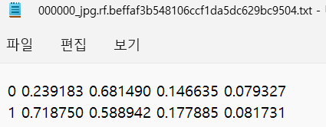

<Bounding Box 텍스트 파일>

첫 번째 숫자부터 라벨링하는 클래스, 좌표1의 x값, 좌표1의 y값, 좌표2의 x값, 좌표2의 y값이다.

* 1. 이미지 라벨링

해당 텍스트 파일을 생성하기 위해 labelImg라는 프로그램을 사용했다. 깃허브에서 제공하는 labelImg.py를 실행하면 아래 그림과 같은 GUI가 실행된다.

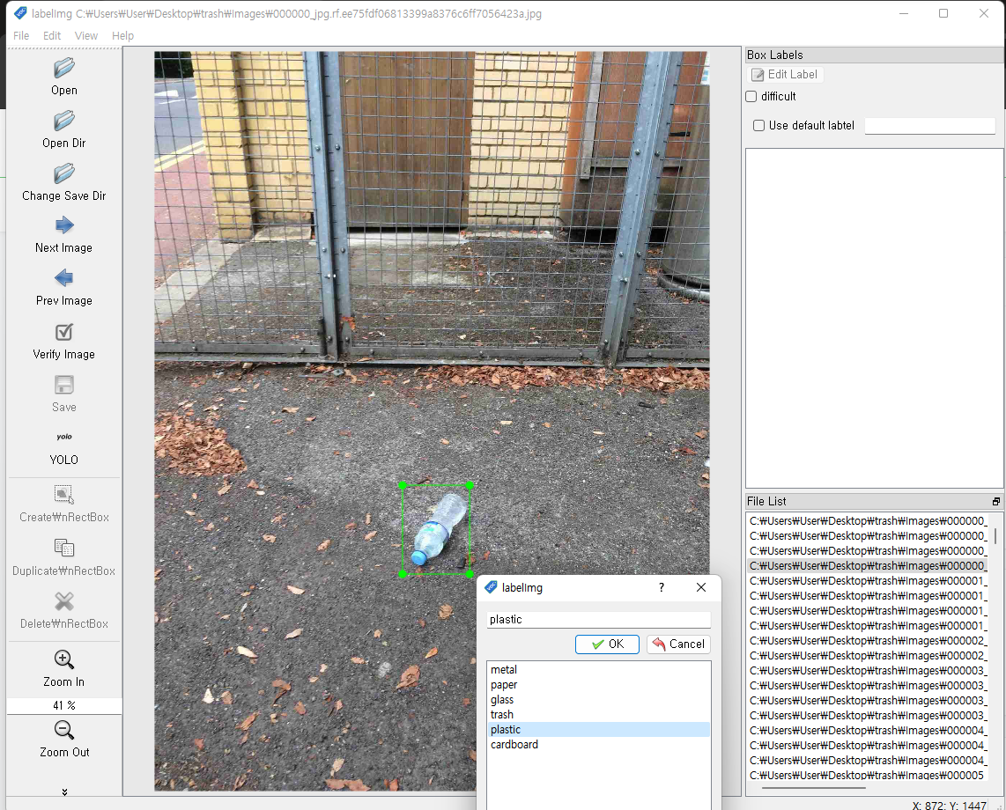

<이미지 라벨링 GUI>

왼쪽 메뉴의 Open Dir로 사진 폴더를 불러오고 바운딩 박스를 설정하고 저장한다. 바운딩 박스 지정 후 해당하는 클래스를 설정해야 한다. 클래스는 paper, metal, glass, trash, plastic, cardboard로 총 6개로 지정하였다. 따라서 라벨링 후 classes.txt 파일에는 6개의 클래스가 존재하는 것을 확인할 수 있다.

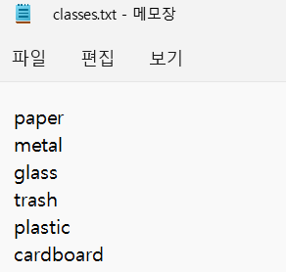

<classes.txt 파일>

라벨링이 완료된 모든 이미지는 해당 파일과 같은 이름의 텍스트 파일을 가지게 되고 각 클래스의 라벨 개수를 조정하여 데이터를 합쳐서 학습을 시킨다.

* 1. 모델학습

파이토치 프레임 워크를 사용하여 YOLOv5 모델에 학습시킨 이미지 수는 369장이며, 탐지할 객체는 paper, metal, glass, trash, plastic, cardboard이다. 설정값은 epoch 200, batch size 8으로 나머지 설정값은 default 값을 사용했다.

* 1. OpenCV를 활용하여 실시간 객체 탐지하기

Colab 환경에서는 실시간 객체 탐지가 불가능해, 파이참 환경에서 실시간 객체 탐지를 진행했다. 기존의 코드 폴더에서 `python detect.py –weights best.pt –source 0` 명령어를 입력하면 웹캠이 작동하여 실시간 감지가 가능하다.

1. 결과 및 고찰
   1. 실험 결과

Validation set을 사용하여 테스트한 결과 아래와 같은 결과가 도출되었다.

|  |  |
| --- | --- |
| Label | Accuracy (%) |
| Paper | 82 |
| Metal | 91 |
| Glass | 90 |
| Trash | 89 |
| Plastic | 94 |
| cardboard | 93 |

학습 결과로 나온 YOLOv5 모델을 epoch당 성능 측정한 결과 아래와 같은 결과를 얻을 수 있게 되었다.

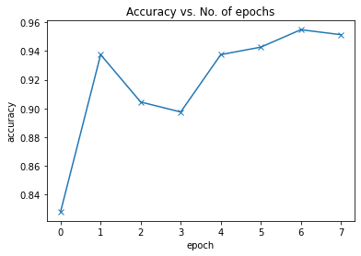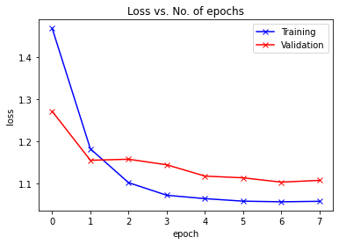

Test set 이미지를 이용해 모델을 실행한 결과 plastic으로 알맞게 예측한 것을 확인할 수 있다.

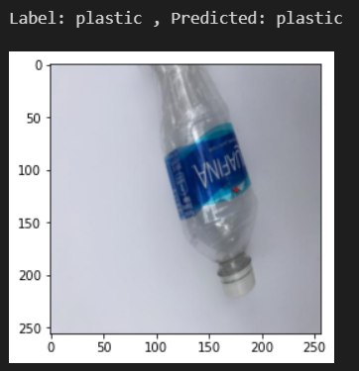

또한, OpenCV를 활용해 실시간 객체 탐지를 진행해본 결과, 다음과 같이 비교적 유사하게 쓰레기를 분류해주는 것을 알 수 있다.

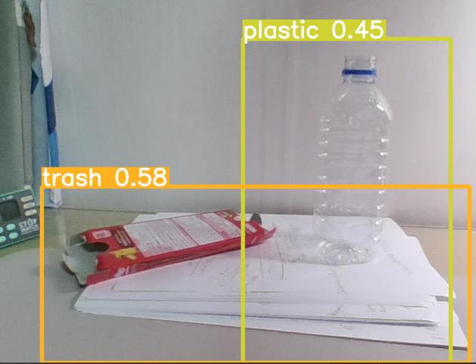

하지만 실제 웹캠에서 실시간으로 탐지하려 하면, 물체의 종류가 자주 바뀌고 정확하다고는 할 수 없는 결과가 나오는 걸 확인할 수 있었다. 그 이유로는, 다량의 이미지 소스 부족 및 웹캠의 화질 저하 문제라고 생각했다. 아무래도 이미지 같은 경우에는 직접 라벨링을 하다보니, 빅데이터 정도의 양을 처리하기에는 무리가 있었다. 또한 본인 노트북의 웹캠은 720p의 화질을 제공하기에, 물체를 정확히 인지하는데 무리가 있다고 판단했다.

이 문제를 해결하기 위해서는, 다량의 이미지 소스 문제는 외부에서 데이터셋을 가져오거나 더 추가적으로 기간을 잡고 라벨링을 손수 진행해야 할 것이고, 카메라 웹캠 문제는 휴대폰의 카메라를 연결해서 탐지하는 방식으로 해결해볼 수 있을 것이다.

* 1. 결론

본 프로젝트에서는 재활용 쓰레기의 분리수거율을 높이고 누구나 제대로 된 분리수거를 할 수 있도록 하기 위해 파이토치 프레임워크로 객체 인식 알고리즘인 YOLOv5을 이용하였다. YOLOv5를 이용해 학습된 딥러닝 모델을 이용하여 총 6가지의 객체를 인식하여 분류할 수 있다. 저장된 이미지를 불러오는 것은 물론 OpenCV를 활용한 실시간 객체 탐지도 가능하여 활용 분야를 넓혔다.

재활용품 사용량은 증가하는 반면 저조한 분리수거율로 발생하는 자원 낭비와 환경오염 문제를 해결하기 위해 딥러닝 객체 인식 알고리즘을 활용한 모델을 구현하였다. 이를 통해 분리수거의 편리성을 제공하고 재활용품 소각으로 인한 환경오염을 줄일 수 있다.

1. 김시헌, 이창민, 김효진, 박성용, 김병만. (2021). YOLO-v5 모델을 이용한 실시간 도난 감지 시스템. 한국정보과학회 학술발표논문집, (), 1684-1686